LIETUVOS RESPUBLIKOS VYRIAUSYBĖS KANCELIARIJA
POLITIKOS ĮGYVENDINIMO GRUPĖ
PAŽYMA

DĖL KŪNO KULTŪROS IR SPORTO RĖMIMO FONDO 2017 metų
VEIKLOS ATASKAITos
Nr.
Vilnius

Ataskaitą teikia Kūno kultūros ir sporto rėmimo fondo (toliau – Fondas) taryba.
Tikslas. Informuoti Vyriausybės narius apie Fondo veiklą už 2017 metus. Atsiskaityti kas pusmetį ir metus Vyriausybei Fondo tarybą įpareigoja Kūno kultūros ir sporto rėmimo fondo įstatymas (toliau – Įstatymas).
Dabartinė situacija. Fondo lėšomis remiami kūno kultūros ir sporto projektai, susiję su sporto visiems sąjūdžio, didelio sportinio meistriškumo, sporto mokslo ir sporto specialistų rengimo bei jų tobulinimo, sporto bazių priežiūros ir statybos plėtote, sporto inventoriaus ir įrangos įsigijimu. Fondo lėšas sudaro 1 proc. akcizo pajamų, gautų už alkoholinius gėrimus ir tabaką ir 10 proc. lėšų, gautų iš loterijų ir azartinių lošimų mokesčio, kitos teisėtai gautos lėšos. Fondas nėra juridinis asmuo. Fondo lėšas skirsto Fondo taryba (5 nariai). Fondo administratorius – Kūno kultūros ir sporto departamentas.
Esmė. Fondo 2017 m. asignavimai sudarė 6 712,5 tūkst. Eur (2016 m. 6 116 tūkst. Eur). Visas 2017 m. Fondo biudžetas su 2016 m. likučiu – 6 812 tūkst. Eur. Iš jų administravimo išlaidoms (pagal Įstatymą administravimo išlaidos negali viršyti 1 proc. metinio Fondo biudžeto) skirta 60,3 tūkst. Eur (2016 m. - 53,6 tūkst. Eur): darbo užmokesčiui - 38 tūkst. Eur, veiklos viešinimui – 4 tūkst. Eur, posėdžių organizavimui - 528 Eur ir kt.

Kūno kultūros ir sporto rėmimo fondo asignavimai 2013 –2017 metais
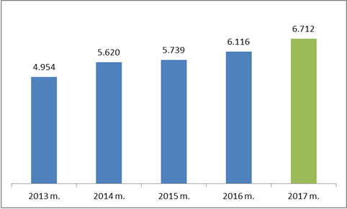

2017 m. iš pateiktų 772 paraiškų buvo finansuoti 429 projektai (2016 m. iš 748 paraiškų finansuoti 360 projektai):
- 107 sporto visiems sąjūdžio plėtotės projektai (759,6 tūkst. Eur/11,32 proc. skirtų lėšų): X-osios Lietuvos seniūnijų sporto žaidynės, X-osios neįgaliųjų sporto žaidynės, Lietuvos sveikuolių renginiai ir kt. (2016 m. finansuota 100 projektų; 13 proc. skirtų lėšų);
- 113 didelio sportinio meistriškumo plėtotės projektų (4,49 mln. Eur/66,94 proc. skirtų lėšų): įvairūs čempionatai, varžybos (ralis „Aplink Lietuvą 2017“, sportinių šokių varžybos „Gintarinė pora 2017“, dviračių sporto varžybos „Baltic chain Tour 2017“ ir kt. (2016 m. finansuota 90 projektų; 68 proc. skirtų lėšų);
- 39 sporto mokslo ir sporto specialistų rengimo bei jų tobulinimo plėtotės projektai (251 tūkst. Eur/3,74 proc. skirtų lėšų): akrobatinio skraidymo skrydžių saugos seminaro organizavimas, trenerių kvalifikacijos tobulinimo kursų ir konferencijų rengimas ir kt. (2016 m. finansuota 19 projektų; 3 proc. skirtų lėšų);
- 26 sporto bazių priežiūros ir statybos plėtotės projektai (268 tūkst. Eur/4 proc. skirtų lėšų): Šilalės raj. savivaldybės sporto aikštelės remontas, Marijampolės savivaldybės sporto centro „Sūduva“ remontas, Zarasų raj. savivaldybės baidarių ir kanojų irklavimo bazės statyba ir kt. (2016 m. finansuotas 21 projektas; 4 proc. skirtų lėšų);
- 137 sporto inventoriaus ir įrangos įsigijimo projektai (939,9 tūkst. Eur/14 proc. skirtų lėšų): sportinės aprangos, specialaus (sporto šakų) inventoriaus, laiko matavimo bei fotofinišo sistemos, krepšinio kamuolių metimo mašinai įsigijimas ir kt. (2016 m. finansuota 130 projektų; 12 proc. skirtų lėšų).

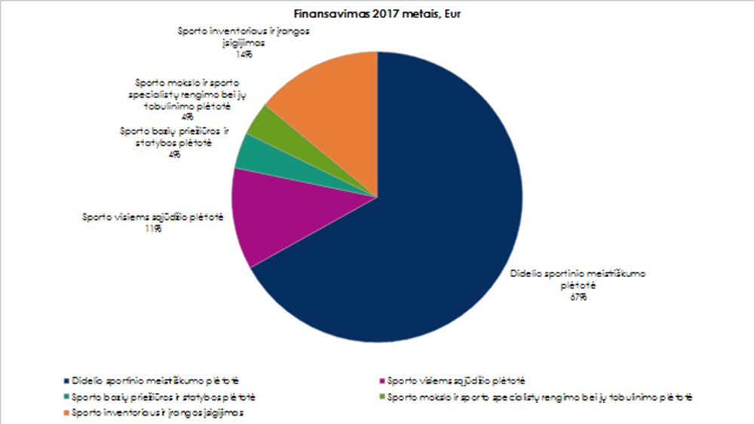

Derinimas. Ataskaita nebuvo derinta su institucijomis.
Atitiktis Vyriausybės programai. Ataskaita Vyriausybės programos nuostatų tiesiogiai neįgyvendina.
Dalykinio vertinimo išvada. Siūlome svarstyti Vyriausybės pasitarime.

Politikos įgyvendinimo grupės patarėja Aistė Zedelytė-Kaminskė

